PREGLED BK
Navodila za uporabo
Upravljanje zalog kontrolnega in kalibracijskega materiala (BK)
Naprava: Zebra TC20 · čitalec RFD2000
Različica aplikacije: Build 112 · 14.6.2026
Avtor: Aljaž Omahna · KO za klinično kemijo in biokemijo, UKC Ljubljana

Kazalo

1. Uvod in namen
Pregled BK je aplikacija za vodenje zaloge laboratorijskega materiala (predvsem kontrol in kalibratorjev) na napravah Zebra TC20. Omogoča sprejem materiala s skeniranjem črtne kode (DataMatrix) in RFID oznak, pregled zaloge, spremljanje rokov izteka in lotov ter pripravo tedenskega PDF poročila BK.
Dve napravi: aplikacija teče na dveh Zebrah, ki si podatke izmenjujeta prek Quick Share ali OneDrive sinhronizacije.
Skeniranje: črtne in DataMatrix kode bere vgrajeni Zebra skener (DataWedge), RFID oznake pa zunanji čitalec RFD2000.

2. Osnovna navigacija
Na dnu zaslona je vrstica s šestimi zavihki:
- Sken. – začetni zaslon (seje, sprejem materiala)
- Zaloga – trenutna zaloga, izvoz CSV in PDF BK
- Loti – loti in njihovo ovrednotenje
- Roki – roki izteka z barvnimi opozorili
- GTIN – baza šifer izdelkov
- Več – nastavitve, operaterji, sinhronizacija, izvozi

3. Začetni zaslon (Sken.)
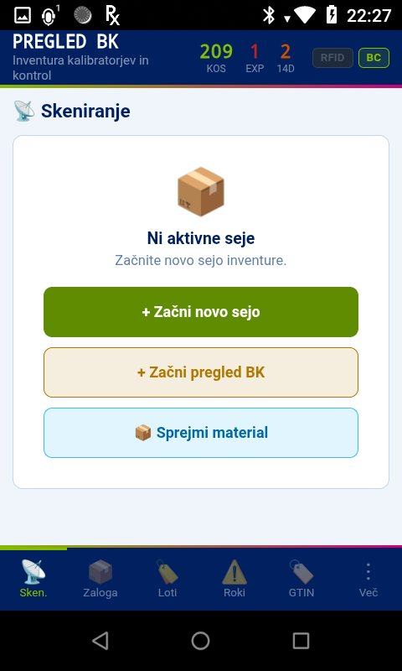
Zavihek Sken. – začetni zaslon
Na začetnem zaslonu so trije gumbi:
- + Začni novo sejo – splošna inventura izbranih tipov materiala.
- + Začni pregled BK – inventura kontrol in kalibratorjev (privzeti obseg).
- Sprejmi material – sprejem novega materiala v zalogo (glej poglavje 4).

4. Sprejem materiala
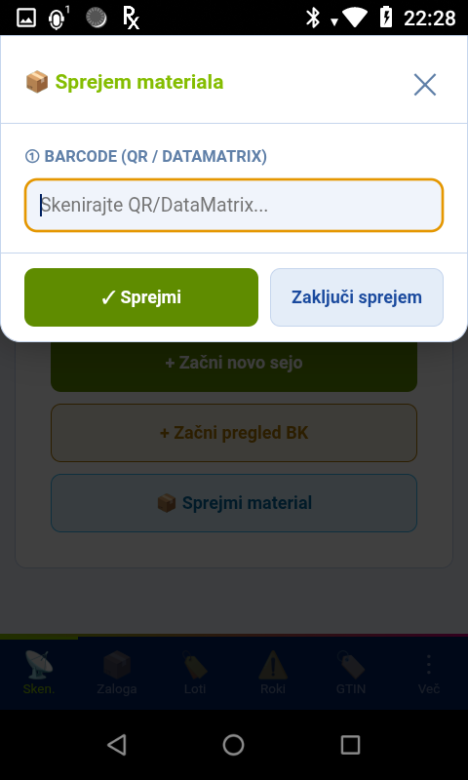
Okno Sprejem materiala – korak 1 (skeniranje kode)

4.1 Običajni sprejem (z RFID)
- Korak 1 – črtna koda: skenirajte DataMatrix kodo na škatli. Aplikacija prepozna GTIN, lot, rok in serijsko številko.
- Korak 2 – RFID: kliknite “Skeniraj RFID” in pritisnite trigger na RFD2000 – zajame se najbližja RFID oznaka.
- Potrdite z gumbom “Sprejmi”. Artikel se doda v zalogo (količina +1).

4.2 Sprejem brez RFID/SN (ročno)
Nekateri artikli pridejo brez RFID oznake in brez serijske številke (npr. kontrole RANDOX, občasno tudi kakšna Abbott škatla). Po skeniranju kode (korak 1) v koraku 2 kliknite “Sprejmi brez RFID/SN (ročno)”. Aplikacija ustvari nadomestno serijsko številko (MAN…), EPC ostane prazen, količina se poveča za 1.

4.3 Počisti vnos
Če ste skenirali napačen artikel ali ne morete zajeti RFID, kliknite “↻ Počisti vnos” – trenutni vnos se zavrže, okno sprejema pa ostane odprto za naslednji artikel (ni treba zaključiti celega sprejema).

4.4 Serijski sprejem
V Več → Nastavitve lahko vklopite “Serijski sprejem” – okno ostane odprto in lahko zaporedoma sprejemate več artiklov brez vmesnega zapiranja.

5. Zaloga
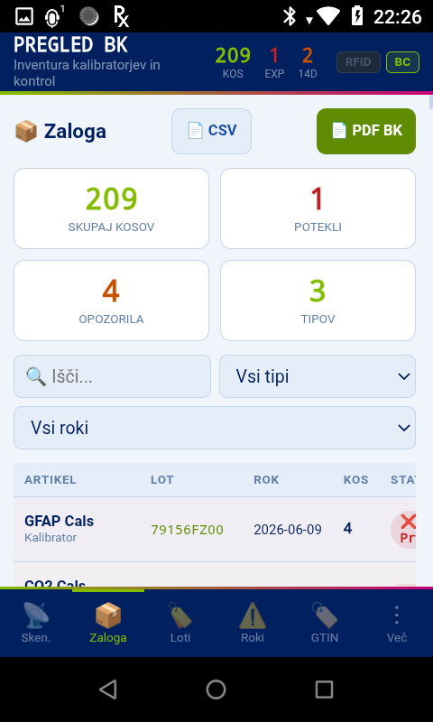
Zavihek Zaloga – pregled in izvoz
Prikazuje skupno število kosov, pretekle artikle, opozorila in število tipov. Spodaj je seznam artiklov z lotom, rokom, količino in statusom. Z iskalnikom in filtri (tip, rok) seznam zožite.
- CSV – izvoz celotne zaloge v Excel (datoteka v mapi Prenosi).
- PDF BK – tedensko poročilo kontrol in kalibratorjev (glej poglavje 9).

6. Loti
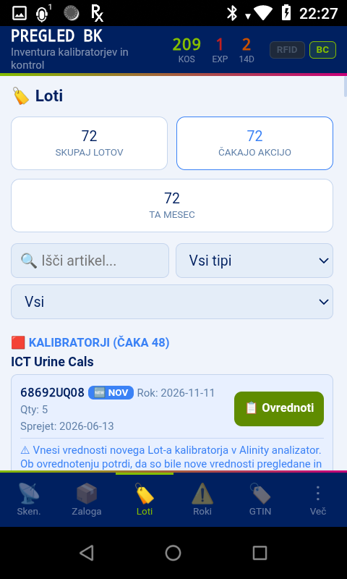
Zavihek Loti – ovrednotenje novih lotov
Novi loti so označeni z značko NOV. Za kontrole/kalibratorje in reagente je potrebno ovrednotenje (gumb “Ovrednoti”): vpis datuma in obveznega sklica na dokument. Potrošni material ovrednotenja ne potrebuje.

7. Roki izteka
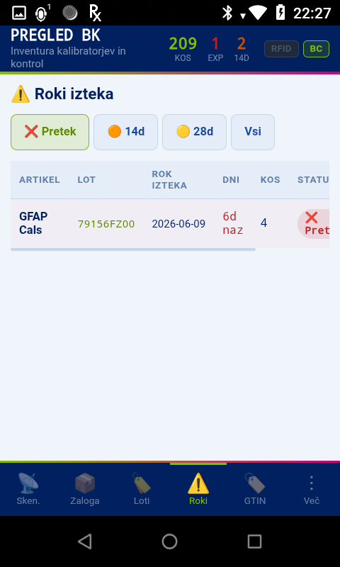
Zavihek Roki – barvna opozorila
Artikli so razvrščeni po roku izteka. Filtri in barve:
- Pretek – rok je že potekel (rdeče).
- 14 dni – poteče v 14 dneh (oranžno).
- 28 dni – poteče v 28 dneh (rumeno).

8. GTIN baza
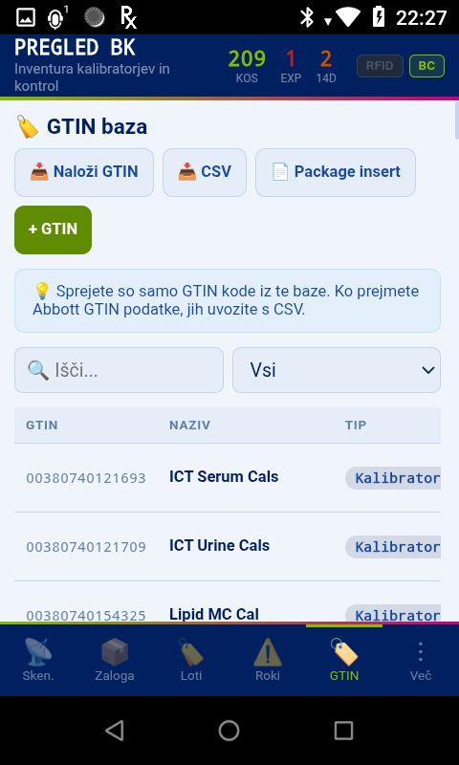
Zavihek GTIN – šifre izdelkov
Sprejmejo se samo kode, ki so v tej bazi. Nove Abbott GTIN podatke uvozite prek CSV, posamezne pa dodate z gumbom + GTIN. Gumb “Package insert” odpre navodila izdelka (OneDrive).

9. PDF BK – tedensko poročilo
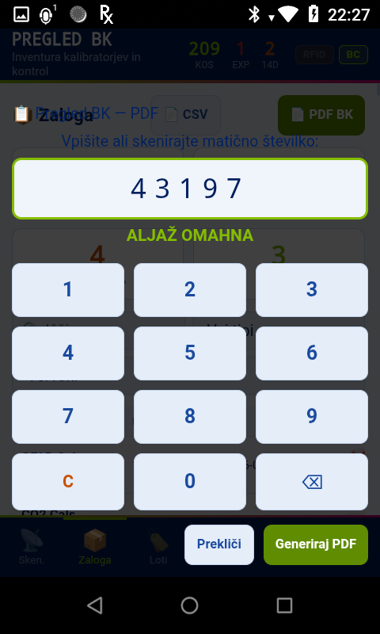
Dialog PDF BK – vnos matične številke s številčnico
Priprava tedenskega poročila zaloge kontrol in kalibratorjev:
- V zavihku Zaloga kliknite PDF BK.
- Vpišite svojo 5-mestno matično številko na številčnici ali jo skenirajte s priponke (čitalec je vklopljen).
- Pod poljem se izpiše ime operaterja – preverite, da je pravo.
- Kliknite Generiraj PDF. Datoteka se shrani v Prenose kot PregledBK_LLLL-MM-DD.pdf.
Vsebina PDF: datum in ura pregleda, ime operaterja (“Pripravil”), seznam kontrol in kalibratorjev v dveh stolpcih z loti, roki in količino.
Barva rokov v PDF je enaka kot v aplikaciji: pretečen rdeče, ≤14 dni oranžno, ≤28 dni rumeno.

10. Več → Operaterji
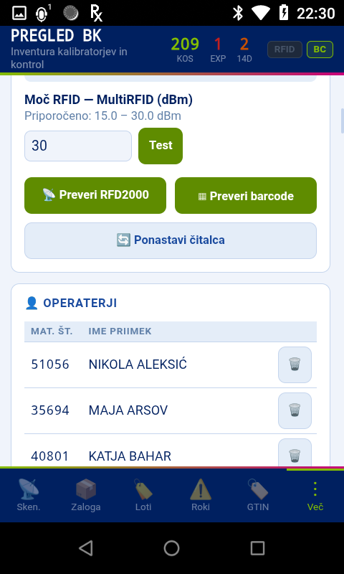
Kartica Operaterji – imenik (matična številka + ime)
Imenik vsebuje vse operaterje (matična številka in ime), ki se uporabljajo pri podpisu PDF poročila. Imenik je ob namestitvi že napolnjen (vir: seznam zaposlenih CS5100).
- Dodaj: vpišite matično (5 mest) in ime, nato “+ Dodaj”.
- Uredi (✎): napolni polji z obstoječimi podatki; po popravku kliknite “Shrani”.
- Izbriši (🗑): odstrani operaterja iz imenika.
Opomba: v prihodnosti se bo imenik samodejno sinhroniziral z aplikacijo BIO Alinity.

11. Več → Sinhronizacija in izvozi

11.1 Nastavitve
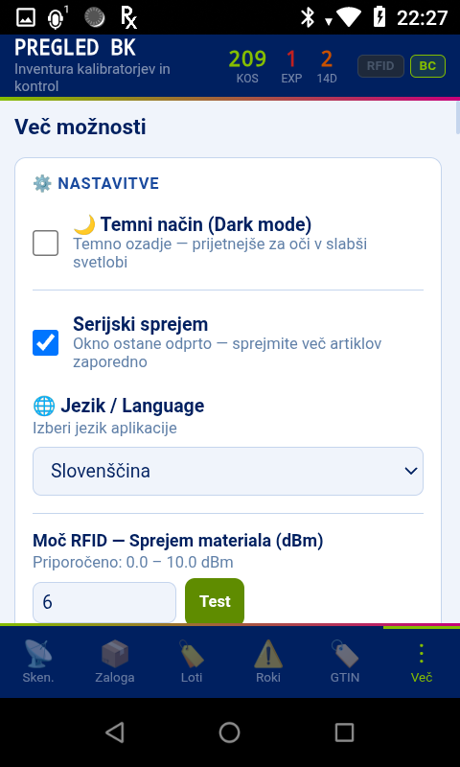
Zavihek Več – nastavitve
Temni način, serijski sprejem, jezik (SL/EN/HR-SR) in moč RFID za sprejem ter MultiRFID.

11.2 Sinhronizacija med napravama
- Quick Share – deljenje zaloge neposredno z bližnjo Zebro.
- OneDrive – prijava z računom @kclj.si, nalaganje in združevanje podatkov.
- Uvozi iz datoteke – naloži prejeto .json datoteko.

11.3 Izvoz podatkov
Zaloga CSV, Zaloga BK PDF, Roki CSV, Seje CSV, GTIN CSV.

12. Namestitev in posodobitve
Aplikacija se gradi samodejno na GitHub Actions (CI). Nova različica (APK) se prenese iz artefaktov in namesti na Zebro prek ADB (install -r, ohrani podatke). Trenutna različica: Build 112.

13. Zgodovina različic
Build | Datum | Spremembe
112 | 14.6.2026 | PDF BK: barvni roki izteka (rdeče/oranžno/rumeno) z legendo. Operaterji: gumb za urejanje (✎).
111 | 14.6.2026 | Vgrajen imenik 129 operaterjev. PDF dialog: številčnica (PIN) + skeniranje matične; izpis imena.
110 | 14.6.2026 | Sprejem brez RFID/SN (ročno) za artikle brez oznake. Gumb “Počisti vnos”.
109 | 14.6.2026 | Operaterji + podpis PDF (matična → ime “Pripravil”). Datum pregleda z uro.
108 | 14.6.2026 | Gumb PDF BK: tedensko PDF poročilo zaloge kontrol in kalibratorjev.
Dokument se posodablja ob vsaki nadgradnji aplikacije (zadnja: Build 112, 14.6.2026).

